UBND THỊ XÃ PHÚ MỸ  TRƯỜNG TIỂU HỌC ................ | ĐỀ MINH HỌA CUỐI KỲ I  NĂM HỌC 2023 - 2024  MÔN: TIN HỌC - LỚP 4  Thời gian: 40 phút (không kể thời gian giao đề)
Họ và tên:……………………………………………..………Lớp:…….. Điểm:..................
Em hãy chọn và khoanh tròn vào ý đúng nhất(Từ câu 1 đến câu 8 mỗi câu 0,5 điểm )
I. LÝ THUYẾT: ( 4 điểm)
Câu 1. Những thiết bị phần cứng trong phần thân máy:
A. Bộ nhớ trong (Ram); Nguồn; Bộ nhớ ngoài; Bảng mạch chính...
B. Chuột; bàn phím; Bộ xử lý (CPU); Bộ nhớ trong (Ram); Loa..
C. Bộ xử lý (CPU); Bộ nhớ trong (Ram); Nguồn; Bộ nhớ ngoài; Bảng mạch chính...
D. Bộ xử lý (CPU); Bộ nhớ trong (Ram); Nguồn, màn hình, thân máy.
Câu 2. Việc gõ bàn phím đúng cách giúp em:
- Gõ nhanh và chính xác hơn.
- Tạo thói quen nhận biết đúng vị trí của các phím .
- Tăng khả năng tập trung và ghi nhớ.
- Cả A, B và C đúng.
Câu 3. Khi em truy cập vào các trang Web, em gặp các loại thông tin chính là:
A. Văn bản, hình ảnh, video
B. Văn bản, hình ảnh, âm thanh
C. Hình ảnh, âm thanh, video, Siêu liên kết, văn bản.
C. Âm thanh, video
Câu 4. Để tìm kiếm thông tin về Hội thi Tin học trẻ trên Internet, em chọn biểu tượng phần mềm:
A.  B.  C.  D. 

Câu 5. Lệnh giúp em sao chép một thư mục:
A. Move to B. Copy to C. Delete D. Rename

Câu 6. Khi sử dụng lại các thông tin trên mạng cần lưu ý đến vấn đề:
A. Các từ khoá liên quan đến thông tin cần tìm.
B. Các từ khoá liên quan đến trang web.
C. Địa chỉ của trang web.
D. Bản quyền.
Câu 7. Khi sao chép một thư mục đến vị trí khác thì tất cả tệp và thư mục con trong thư mục đó sẽ:
A. Tồn tại ở cả vị trí mới và vị trí cũ
B. Chỉ tồn tại ở vị trí cũ
C. Chỉ tồn tại ở vị trí mới
D. Tất cả các đáp án trên đều sai

Câu 8. Dải lệnh nào để tạo hiệu ứng chuyển trang trình chiếu.
- Animation B. Transition C. Design D. Insert
II/ TỰ LUẬN – THỰC HÀNH: (6 ĐIỂM)
Câu 9. Em hãy cho biết phần mềm và phần cứng có mối quan hệ phụ thuộc với nhau như thế nào? Cho ví dụ? (2 điểm)
................................................................................................................................................................................................................................................................................................................
Câu 10: (4 điểm) Khởi động phần mềm trình chiếu PowerPoint và thực hiện yêu cầu bên dưới :
Chủ đề: An toàn giao thông
Yêu cầu:
Trang 1: Giới thiệu chủ đề - Tên người soạn
Trang 2: Nêu 3 nguyên nhân dẫn đến tai nạn giao thông (Chèn hình ảnh minh họa – Tạo hiệu ứng cho đối tượng trên trang chiếu).
Trang 3: Nêu 3 biện pháp của em để giúp giảm thiểu tai nạn giao thông (Chèn hình ảnh minh họa – Tạo hiệu ứng cho đối tượng trên trang chiếu).
Trang 4: Lời cảm ơn – tạm biệt
Khi thực hiện bài trình chiếu, chú ý định dạng nội dung văn bản phù hợp. Chọn phông nền cho bài trình chiếu. Chèn hình ảnh, tạo hiệu ứng cho các đối tượng trên trang chiếu.

Lưu tên tệp: Baithi1.pptx vào thư mục của em.

HƯỚNG DẪN ĐÁP ÁN TIN HỌC LỚP 4
Từ câu 1 đến câu 8 mỗi câu 0.5 điểm
1.C | 2.D | 3.C | 4.A | 5.B | 6.D | 7.A | 8.B
9. (2 điểm) HS trả lời đầy đủ, có thể cho ví dụ ngoài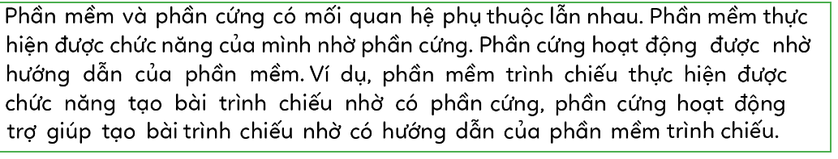
Câu 10. Thực hiện đầy đủ yêu cầu của đề thực hành. Tạo bài trình chiếu gồm 5 trang theo yêu cầu. (4 điểm)
Nếu HS làm được phần nào sẽ chấm điểm phần đó theo các thang điểm dưới:
- Hoàn thành yêu cầu Slide 1:0.5 điểm
- Hoàn thành yêu cầu Slide 2: 1.5 điểm
- Hoàn thành yêu cầu Slide 3: 1.5 điểm
- Hoàn thành yêu cầu Slide 5: 0,5 điểm
- Bài thi không chèn hình ảnh theo yêu cầu: -0,5 điểm /5 slide (Tùy vào nội dung của các trang mà GV linh động).
- Bài thi không tạo hiệu ứng cho các đối tượng trên trang chiếu, hiệu ứng chuyển trang chiếu: -0,5 điểm
- Thiếu tên và lớp người thực hiện: - 0,25 điểm
- GV linh động chấm bài thi HS theo thang điểm và nội dung cụ thể của từng bài thi HS. (Ưu tiên sự sáng tạo trong bài thi thực hành)

